**Conﬁgurar un Servidor NIS**

**El Programa Servidor ypserv**

Este documento solo describe como configurar el servidor NIS "ypserv". La configuración del servidor "yps"es similar pero no exactamente igual así que ten esto en cuenta si intentas aplicar estas instrucciones a "yps"!

El software del Servidor NIS puede ser encontrado en:

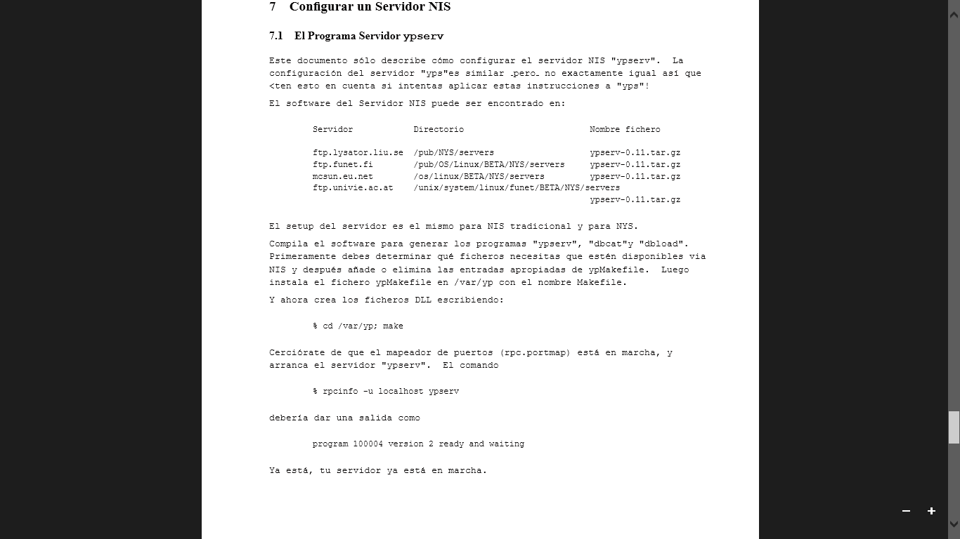

El setup del servidor es el mismo para NIS tradicional y para NYS.

Compila el software para generar los programas "ypserv", "dbcat"y "dbload".

Primeramente debes determinar qu´e ficheros necesitas que est´en disponibles via

NIS y despu´es a˜nade o elimina las entradas apropiadas de ypMakefile. Luego instala el fichero ypMakefile en /var/yp con el nombre Makefile.

Y ahora crea los ficheros DLL escribiendo:

% cd /var/yp; make

Cerci´orate de que el mapeador de puertos (rpc.portmap) est´a en marcha, y arranca el servidor "ypserv". El comando

% rpcinfo -u localhost ypserv

deber´ıa dar una salida como

program 100004 version 2 ready and waiting

Ya est´a, tu servidor ya est´a en marcha.

**El Programa yppasswdd**

Cada vez que los usuarios cambien sus passwords, la base de datos NIS y pro

bablemente otras bases de datos que dependan de la base de datos NIS de los

passwords deben ser actualizadas. El programa "yppasswdd"es un servidor que

maneja cambios de password y que se asegura de que la informaci´on NIS ser´ a

actualizada acordemente. El software para "yppasswdd"puede encontrarse en:

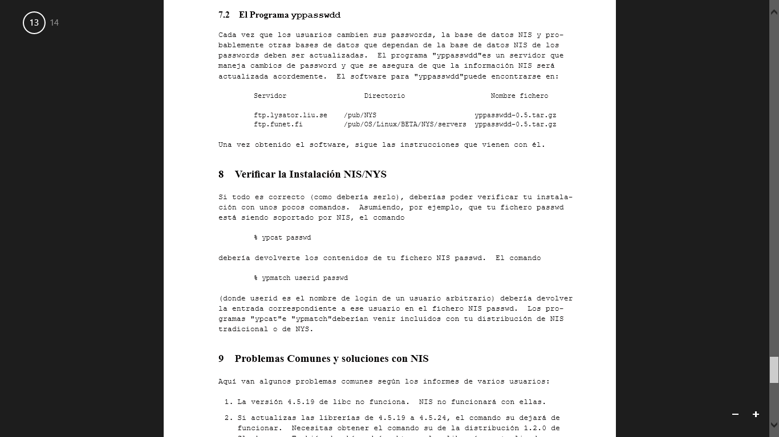

Una vez obtenido el software, sigue las instrucciones que vienen con ´el.

**Veriﬁcar la Instalaci´on NIS/NYS**

Si todo es correcto (como debería serlo), deber´ıas poder verificar tu instala

ci´on con unos pocos comandos. Asumiendo, por ejemplo, que tu fichero passwd

est´a siendo soportado por NIS, el comando

% ypcat passwd

deber´ıa devolverte los contenidos de tu fichero NIS passwd. El comando

% ypmatch userid passwd

(donde userid es el nombre de login de un usuario arbitrario) deber´ıa devolver

la entrada correspondiente a ese usuario en el fichero NIS passwd. Los pro

gramas "ypcat"e "ypmatch"deber´ıan venir incluidos con tu distribuci´on de NIS

tradicional o de NYS.

**Problemas Comunes y soluciones con NIS**

Aqu´ı van algunos problemas comunes seg´un los informes de varios usuarios:

1. La versi´on 4.5.19 de libc no funciona. NIS no funcionar´a con ellas.

2. Si actualizas las librer´ıas de 4.5.19 a 4.5.24, el comando su dejar´a de

funcionar. Necesitas obtener el comando su de la distribuci´on 1.2.0 de

Slackware. Tambi´en de ah´ı podr´as obtener las librer´ıas actualizadas.

3. Puedes encontrar problemas con NIS y DNS en la misma m´aquina. Mi servidor

DNS a veces pasa del NIS. Todav´ıa no he averiguado por qu´ e.

4. Cuando un servidor NIS se cae y vuelve a levantarse ypbind arranca con

mensajes como:

yp_match: clnt_call:

RPC: Unable to receive; errno = Connection refused

y los logins de aquellos que est´an registrados en la base de datos NIS son

rechazados. Intenta entrar como root y si lo consigues, mata el ypbind y

arr´ancalo de nuevo.

**Preguntas Realizadas Frecuentemente**

La mayor´ıa de tus preguntas ya deber´ıan estar contestadas. Si todav´ıa tienes

alguna pregunta sin contestar tal vez quieras enviar un mensaje a

comp.os.linux.help

o contactar con uno de los autores de este HOWTO.

**Anexo: El INSFLUG**

El INSFLUG forma parte del grupo internacional Linux Documentation Project,

encarg´andose de las traducciones al castellano de los Howtos (Comos), as´ı como la producci´on de documentos originales en aquellos casos en los que no existe an´alogo en ingl´es.

En el INSFLUG se orienta preferentemente a la traducci´on de documentos breves, como los COMOs y PUFs (Preguntas de Uso Frecuente, las FAQs. :) ), etc.

Dir´ıjase a la sede del INSFLUG para m´as informaci´on al respecto.

En la sede del INSFLUG encontrar´a siempre las últimas versiones de las traducciones: www.insflug.org. Aseg´urese de comprobar cu´al es la ´ultima versi´on disponible en el Insflug antes de bajar un documento de un servidor r´eplica.

Se proporciona tambi´en una lista de los servidores r´eplica (mirror) del Ins

flug m´as cercanos a Vd., e informaci´on relativa a otros recursos en castellano.

Francisco Jos´e Montilla, pacopepe@insflug.org.